Responsable ISIMA : **Alexis Plantin Année 2016 – 2017**



**I**nstitut **S**upérieur d’**I**nformatique, de **M**odélisation et de leurs **A**pplications

Campus des Cézeaux

1 rue de la Chébarde

TSA 60125

CS 60026

63 178 Aubière CEDEX

Rapport d’ingénieur

Développement rapide d’applications

Filière : Génie Logiciel et Systèmes Informatiques

Projet TaskOverflow Développement d’une application Grails type StackOverflow

*Présenté par :* **Benoît GARÇON**

Table des figures et illustrations

Figure 1 - Architecture générale 2

Figure 2 - Diagramme de classe 3

Figure 3 - Visuel d'une question 5

Figure 4 - Visuel de l'écran d'accueil 5

Figure 5 - Vue des badges en version mobile 6

Figure 6 - Vues d'une question 6

Figure 7 - Vue d'un profile utilisateur 7

Table des matières

Table des figures et illustrations i

Table des matières ii

Introduction 1

Chapitre 1 : Spécifications générales du projet 2

Chapitre 2 : Spécifications détaillées 3

Chapitre 3 : Maquette visuelle 5

3.1 Visuels imaginés 5

3.2 Visuels intermédiaires 5

Introduction

Dans le cadre du cours de développement rapide d’application de troisième année, il a été demandé de développer une application Grails s’inspirant de StackOverflow. L’objectif est de pouvoir reproduire tout ce que les utilisateurs de StackOverflow connaissent. Concernant la partie technologique il est imposé d’utiliser une version de Grails supérieure à 3.

Nous allons donc dans ce document éclaircir un peu le résultat attendu en donnant un maximum de spécifications afin d’aboutir au résultat souhaité.

# Spécifications générales du projet

L’architecture du projet peut être envisagée comme dans la figure 1. L’application ne possèdera pas à proprement parlé une base de données puisque les données seront simplement simulées.



Figure 1 - Architecture générale

Le serveur utilisé suivra un modèle MVC fournissant les différentes fonctionnalités attendue.

# Spécifications détaillées

Dans cette partie nous allons abordées les différentes spécifications du projet et les lignes directrices à suivre.

Tout d’abord il faut rappeler que le but est de faire un StackOverflow-like, il est donc important de retrouver les éléments suivants : des utilisateurs, des badges, des questions, des réponses, des commentaires et des tags. Les liens entre ces éléments sont récapitulés dans la Figure 2, on note plusieurs relations n-n comme la relation Badge-User ou encore Tag-Question.

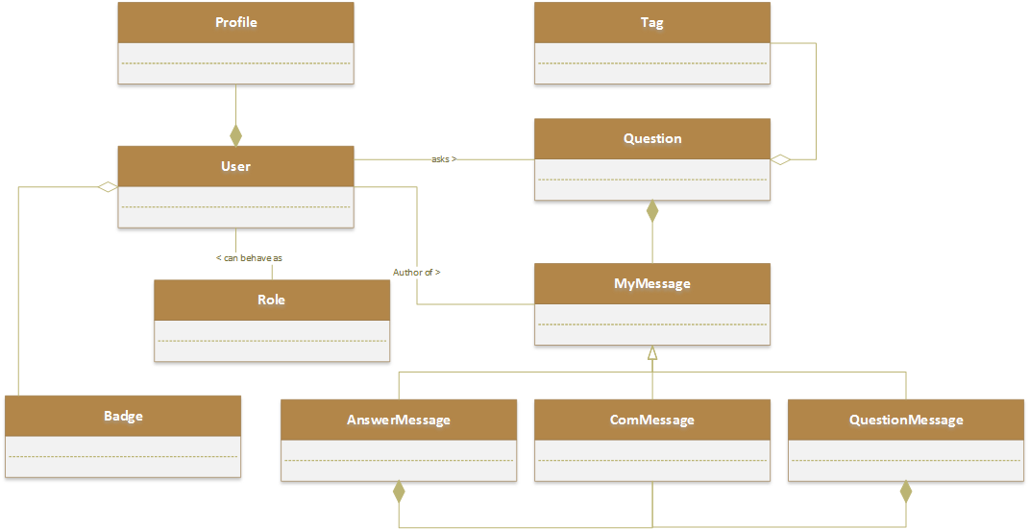

Figure - Diagramme de classe

Un utilisateur lambda doit pouvoir s’inscrire sur l’application avec un login et un mot de passe puis doit pouvoir se connecter. L’inscription sera valide du moment qu’il remplit les champs (pas de vérification d’identité). Un utilisateur non connecté pourra accéder à toutes les vues mais ne pourra rien modifier. Un utilisateur connecté peut quant à lui poster.

Il faut mettre en place un système de questions-réponses, la page d’accueil sera donc une liste des questions triées par pertinence selon la valeur des questions. Un bouton permettra à tout moment aux utilisateurs connectés de poser une nouvelle question. Ces questions se présenteront sous forme de conversations : la question et ses réponses seront éditables et évaluables. Des commentaires pourront aussi leur être ajoutés. Un encart pour une réponse rapide à la question sera disponible. Les réponses seront aussi triées par valeur de réponse.

Cette valeur est au centre du système de gamification de l’application, n’importe qui peut voter pour un message selon l’aide qu’il lui apporte, chaque vote à un message rapporte ou ôte un point à son propriétaire. Ainsi les utilisateurs se font une réputation. En fonction du nombre de message postés et de leur réputation, les utilisateurs peuvent gagner des badges. Le gain des badges devra être géré par un service spécial.

Les badges sont recensés sur leur propre page et aussi sur les pages des utilisateurs les possédant. Il est possible de retrouver les utilisateurs par badge. Selon le même principe il y a les Tag qui sont liés aux questions et permettent de trier celles-ci en catégories.

Les questions ont donc trois marques distinctives : leurs tags, leur valeur et aussi leur caractère résolu. L’auteur pourra choisir d’afficher sa question comme résolu à tout moment.

La page d’un utilisateur se présente assez simplement avec les informations utilisateurs, la possibilité d’éditer ces informations si on est sur sa propre page. Les informations de gamification sont aussi affichées avec la réputation et les badges. Enfin un récapitulatif des questions et des messages est fait sur la page. Les administrateurs pourront depuis la page des utilisateurs les bannir ou les débannir.

Enfin l’application s’adaptera à la langue de l’utilisateur en choisissant l’anglais comme langue par défaut et le français en langue optionnelle.

# Maquette visuelle

## Visuels imaginés

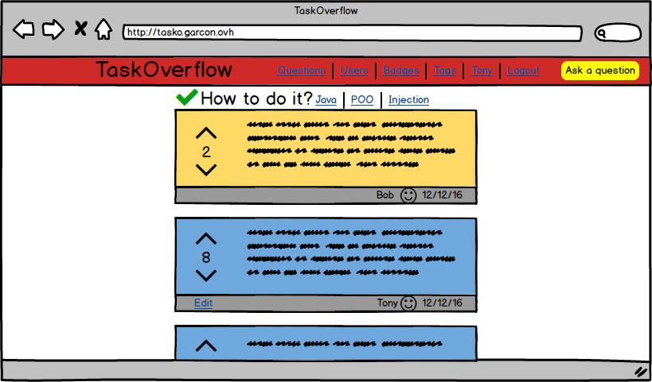

Figure 3 - Visuel d'une question

## Visuels intermédiaires

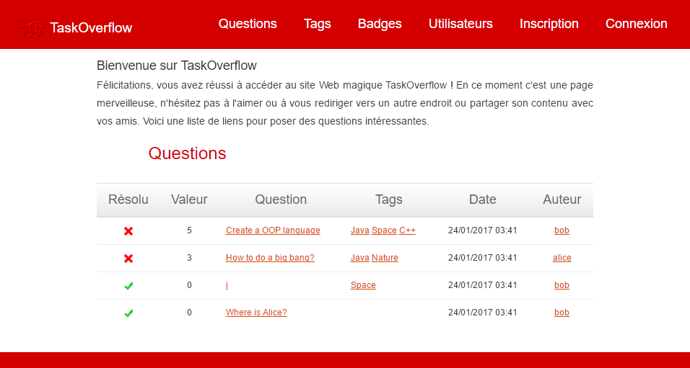

Figure - Visuel de l'écran d'accueil

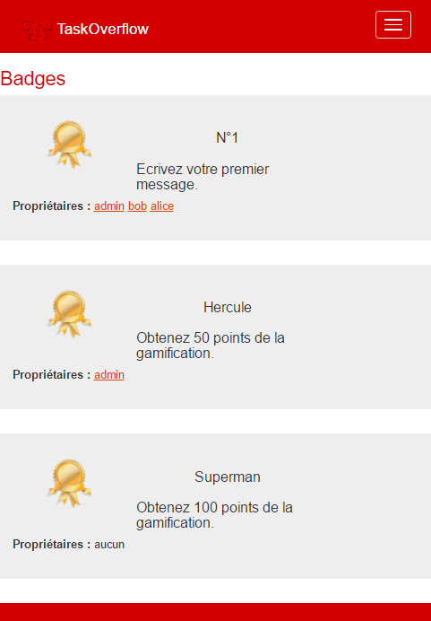

Figure - Vue des badges en version mobile

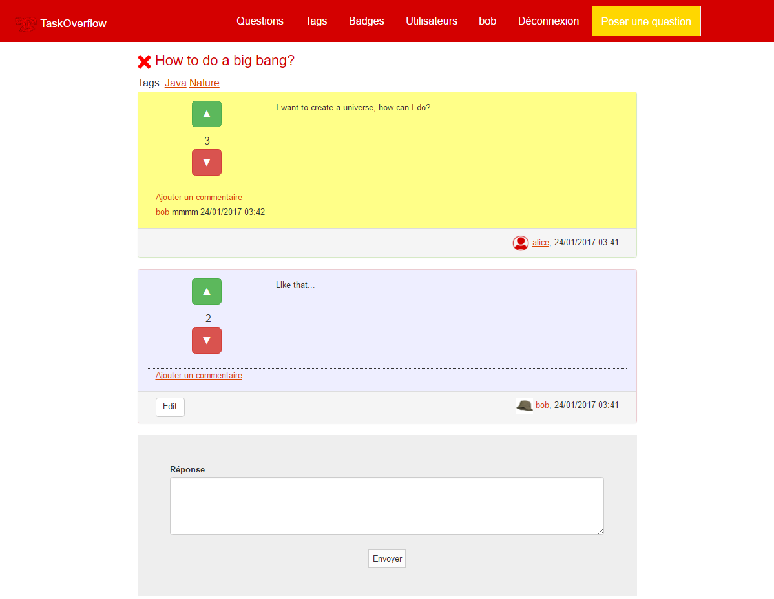

Figure - Vues d'une question

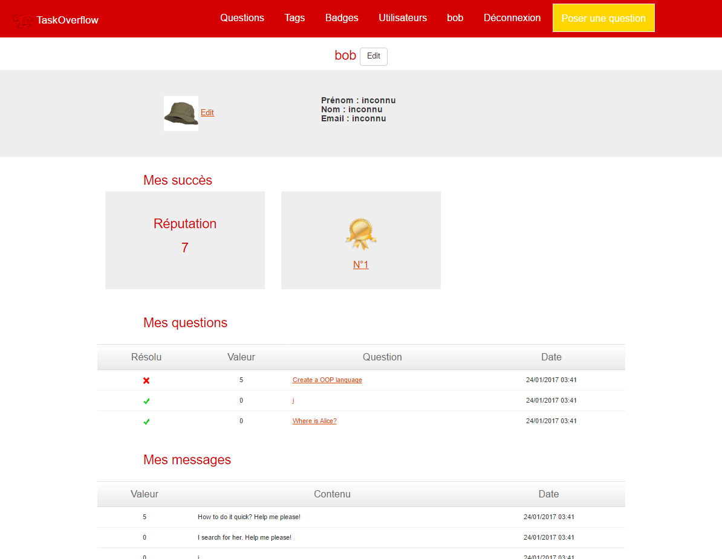

Figure - Vue d'un profile utilisateur